[Nombre Por Determinar]

Guía de Estilo

**Centro Educativo:** Escuela Virgen de Guadalupe

**Ciclo Formativo:** Desarrollo de Aplicaciones Web

**Curso:** 2DAW

**Asignatura:** Diseño de Interfaces Web / Desarrollo Web en Entorno Cliente

**Alumno:** Juanjo Carrasco Rodríguez

1. *Este documento recoge la paleta de colores, tipografía e iconos que se utilizarán en la aplicación.*

# Sentimiento/s

Por una parte el sentimiento que se quiere transmitir es el de justicia, en este caso enfocado a la lucha social y a la igualdad de oportunidades.

Por otro lado, al ser una felicitación navideña, se busca transmitir cercanía al usuario.

# Paleta de Colores

**Color principal**



Al ser una tarjeta navideña vamos a utilizar los colores que mejor transmiten la sensación de navidad, el rojo y el verde.

**Paleta armónica**

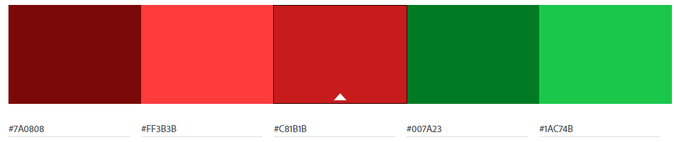

-Tono Saturación Brillo para cada color.

# Logo

Se usará el logo de la Fundación al ser un trabajo derivado de la misma.

# 

# Tipografía

La tipografía principal va a ser Courgette, es una tipografía con un trazo ligeramente redondeado e inclinado que transmite bien el sentimiento de Navidad.



Para la parte enfocada a la justicia social vamos a utilizar otro tipo de fuente que transmita un mensaje más fuerte.

# Iconos

Se utilizarán los de la Fundación.

